CF158 Scheda creata il 15 ottobre 2026
Descrizione storico-bibliografica
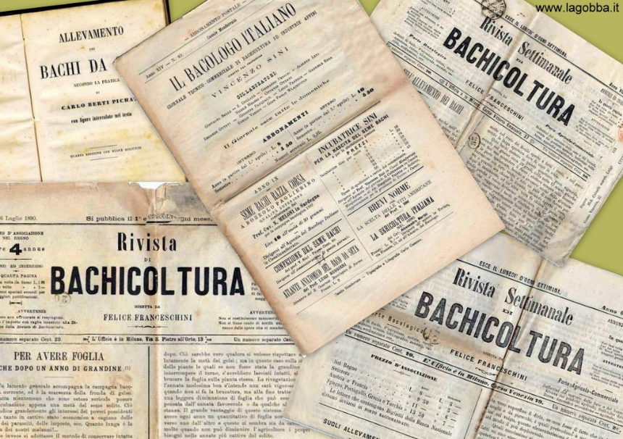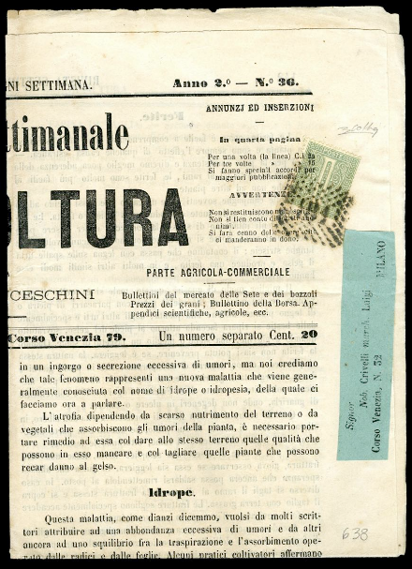
*Rivista settimanale di bachicoltura. - Anno 1, n. 1 (21 dic. 1868)-anno 11 (1879). - Milano : [s. n., 1868-1879]. – 10 volumi ; 36 cm. - TO00194438
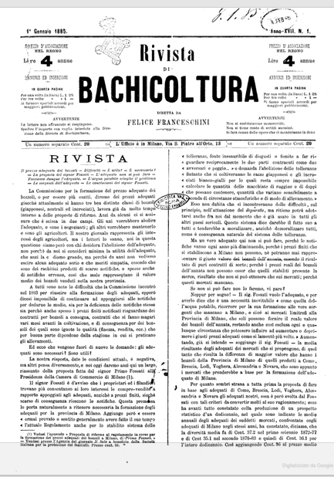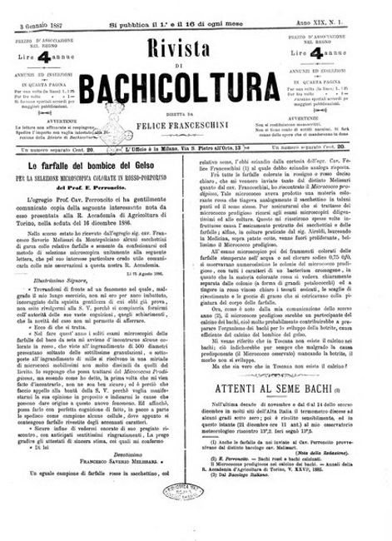

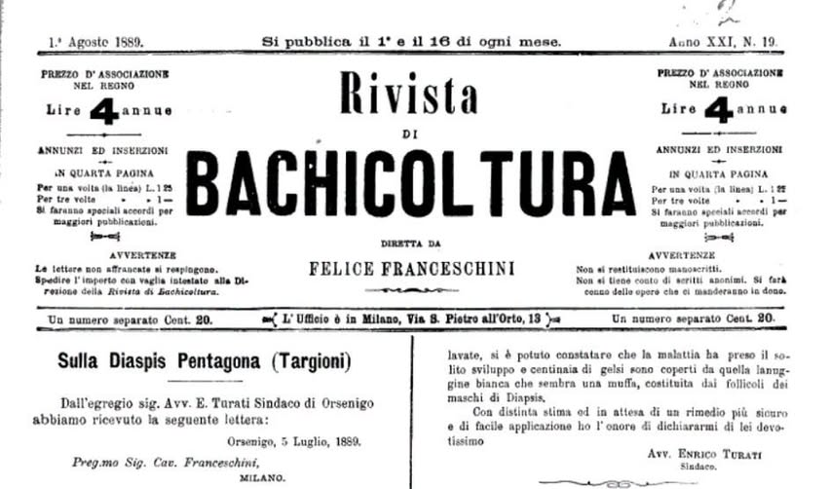
*Rivista di bachicoltura. – Anno 12 (1880)-anno 26, n. 28 (1 dicembre 1894). - Milano : Tip. Sanvito, 1868-1894. – 16 volumi ; 36 cm. ((Settimanale. – Direttore: Felice Franceschini. – Poi: Tip. L.F. Cogliati. – Il formato varia: 38 cm. - BVE0277085
Assorbita da: *Agricoltura e bestiame
Direttore editoriale: Franceschini, Felice
Copia digitale: 17(1885); 19(1887) Soggetto: Bachicoltura – 1868-1894

Informazioni storico-bibliografiche
Diretta da Felice Franceschini, proprietario di uno stabilimento bacologico a Casnate, nel comense, la «Rivista di bachicoltura» nasce per rispondere ai bisogni degli operatori del settore di veder popolarizzati "i risultati dei pazienti lavori dei sommi scienziati che allo studio della malattia dei bachi dedicano tutta l'opera loro [ ] con l'unico scopo di persuadere ed istruire il pubblico" (Ai lettori, 27 dicembre 1882).
Incentrata sull'analisi delle problematiche inerenti le prime fasi della lavorazione serica (bachicoltura e trattura), la rivista si suddivide in una sezione tecnica curata da Felice Franceschini, la "Parte bacologica", nella quale trovano pubblicazione, oltre a una serie di articoli d'istruzione pratica sui mezzi per combattere le malattie del baco e prevenirne il ritorno, notizie e corrispondenze varie sull'andamento della campagna bacologica in Italia e all'estero. I bollettini del mercato delle sete e dei bozzoli, le tabelle con le quotazioni sul mercato locale dei principali prodotti agricoli, il bollettino della borsa di Milano, organizzano invece settimanalmente la sezione agricolo-commerciale curata da Virgilio Brambilla, a cui annualmente si aggiunge la pubblicazione del rapporto della Commissione statistica per l'allevamento dei bozzoli in Lombardia, nel quale vengono rilevati, mediante raffronti con gli anni precedenti, incrementi e diminuzioni dei raccolti.
Numerosi gli scritti tesi all'analisi dei motivi di crisi del commercio serico, individuati principalmente nella crescente concorrenza delle sete asiatiche sui mercati europei (Vittorio Ferri, La sericoltura in Italia, 23 aprile 1878) e nelle difficoltà opposte dalla moda al consumo delle seterie (a questo proposito cfr. la Petizione degli operai setaiuoli lombardi alle signore italiane, 10 febbraio 1879, "affinché comprendano come i capricci della moda siano per noi cagione di miseria, e si facciano così banditrici di una generosa crociata in pro della seta). Non solo: anche le sofisticazioni apportate dai tessitori al prodotto nel tentativo di renderlo concorrenziale a quello asiatico sul piano del costo convergono a "eccitare ulteriormente la diffidenza del compratore nelle stoffe" (Gabriele Rosa, La sericoltura nell'Europa, 18 febbraio 1878). La convinzione che per ovviare a questo stato di cose sia necessario innanzitutto rivolgere migliori studi alla coltivazione del baco "ed in particolar modo migliori cure di quelle fin qui generalmente dedicategli", spiega la linea programmatica della rivista, nonché l'insistenza degli appelli rivolti ai bachicoltori affinché ritornino alla coltivazione delle razze nostrali, poiché non potendo lottare con i paesi asiatici sul buon mercato delle sete comuni "bisogna necessariamente battersi studiando di produrre sete finissime" (Razze nostrali, 1 luglio 1878; e ancora, sull'argomento: Il faro dei bachicoltori, 21 aprile 1879; La crisi serica e le sue cause, 13 febbraio 1882). Infine, sulla guerra commerciale apertasi con la Francia nel 1888 e sulle conseguenze negative subite dall'esportazione della sete tratta e torta italiana verso questo paese cfr. La seta nella guerra di tariffe con la Francia, 1 marzo 1888 e L'industria della seta, 16 ottobre 1894. Il 1° dicembre 1894 una nota della direzione avverte il lettore dell'imminente fusione della «Rivista di bachicoltura» in un periodico agrario di nuova pubblicazione, «Agricoltura e bestiame», nel quale "verranno trattate in modo conciso e pratico tutte le questioni attinenti la bachicoltura e la zoofilia agraria".
C. Ro. Raccolte: MI120: 1873-1894.
Link risorsa: https://www.lombardiabeniculturali.it/pereco/schede/650/

